**МИНОБРНАУКИ РОССИИ**

**федеральное государственное бюджетное образовательное учреждение**

**высшего образования**

**«Балтийский государственный технический университет «ВОЕНМЕХ» им. Д.Ф. Устинова»**

**(БГТУ «ВОЕНМЕХ» им. Д.Ф. Устинова)**

|  |  |  |  |  |  |  |  |  |  |  |  |  |  |  |  |  |  |
| --- | --- | --- | --- | --- | --- | --- | --- | --- | --- | --- | --- | --- | --- | --- | --- | --- | --- |
|  | |  |  |  | | | | | | | | | | | | | |
| Факультет | О | |  |  | | | | | |  | | | | |  | | | | |
|  | индекс | |  |  | | | | |  | | | | |  | | | |
| Выпускающая кафедра | О7 | |  | |  | | |  | | | |  | | | | | | |
|  | индекс | |  | |  | |  | | | |  | | | | | | | | | |
| Группа | О715Б | |  |  | |  | | | | | | | | | |  | |
|  | номер группы | |  |  | |  | | | | | | |  | | | |

**отчет**

|  |  |  |  |  |  |  |  |  |  |  |  |  |  |  |  |  |  |  |  |  |  |  |  |  |  |  |
| --- | --- | --- | --- | --- | --- | --- | --- | --- | --- | --- | --- | --- | --- | --- | --- | --- | --- | --- | --- | --- | --- | --- | --- | --- | --- | --- |
| **о прохождении** | технологической (проектно-технологической) | | | | | | | | | | | | | | | | | | | | | **практики** | | | | |
| наименование практики в соответствии с учебным планом | | | | | | | | | | | | | | | | | | | | | | |
| Васильева Ильи Вячеславовича | | | | | | | | | | | | | | | | | | | | | | |
| Фамилия, имя, отчество обучающегося в родительном падеже | | | | | | | | | | | | | | | | | | | | | | |
| **Направление подготовки/специальность** | | | | | | | 09.03.04 | | | | | |  | | | | | Программная инженерия | | | | | |
| нужное подчеркнуть | | | | | | | | код | |  | | | | наименование | | | | | | | | |
|  | | | | | | | | | | | | | | | | | | | | | | |
| **Специализация/ профиль/ программа подготовки** | | | | | | | | | | | |  | | | | | Разработка программно- | | | | | |
| нужное подчеркнуть | | | | | | | | |  | |  | | | | | наименование | | | | | | |
| информационных систем | | | | | | | | | | | | | | | | | | | | | | |
| **Руководитель практики от БГТУ «ВОЕНМЕХ» им. Д.Ф. Устинова:** | | | | | Добросельский М.А., доцент каф. О7 | | | | | | | | | | | | | | | | | | | | | |
|  | | | | | | Фамилия ИО, ученая степень, ученое звание, организация, должность | | | | | | | | | | | | | | | | | | | | |
|  | | | | | | | | | | | | | | | | | | | | | | | | | | |
| **Руководитель практики от**  **профильной организации:** | | | | | | Стариков А. Ю., СПб ГУП «Информационно- | | | | | | | | | | | | | | | | | | | | |
|  | | | | | | Фамилия ИО, ученая степень, ученое звание, организация, должность | | | | | | | | | | | | | | | | | | | | |
| аналитический центр», начальник отдела развития и проектирования | | | | | | | | | | | | | | | | | | | | | | | | | | |
| **Срок прохождения практики:** | | с | 24.06.2024 | | | | | | | | | | | | г. | | | |  | по | 21.07.2024 | | г. | | |
| **Должность обучающегося на практике:** | | | | | | практикант | | | | | | | | | | | | | | | | | | |

|  |  |  |  |  |  |  |  |  |  |  |  |  |  |  |  |  |  |
| --- | --- | --- | --- | --- | --- | --- | --- | --- | --- | --- | --- | --- | --- | --- | --- | --- | --- |
| **Руководитель практики от БГТУ «ВОЕНМЕХ» им. Д.Ф. Устинова:** | | | |  | |  | | **Руководитель практики от профильной организации:** | | | | | | | |  | |
|  | |  | Добросельский М.А. | | |  | |  | | |  | | Стариков А. Ю. | | | | |
| подпись | |  | Фамилия ИО | | |  | | подпись | |  | | Фамилия ИО | | | | | |
| «30» | 08 |  | 2024г. | |  | | «19» | | 07 | | | | |  | 2024г. | |

САНКТ-ПЕТЕРБУРГ

2024 г.

СОДЕРЖАНИЕ

ВВЕДЕНИЕ 3

1 Организация работ на предприятии 4

2 Эксплуатация вычислительной техники и ПО 5

3 Постановка задачи 7

4 Выполнение производственного задания 8

4.1 Отрисовка бизнес-процессов чат-бота 8

4.2 Разработка чат-бота 9

4.3 Демонстрация работы чат-бота 14

5 Дополнительное задание 23

ЗАКЛЮЧЕНИЕ 25

СПИСОК ИСПОЛЬЗОВАННЫХ ИСТОЧНИКОВ 26

ПРИЛОЖЕНИЕ А Исходные файлы 27

ПРИЛОЖЕНИЕ Б Прототип 28

# ВВЕДЕНИЕ

За последние несколько лет чат-боты стали неотъемлемой частью многих компаний. За счет ботов компании могут автоматизировать рутинную работу и позволить пользователю быстро и удобно получить необходимую ему информацию. В связи с этим, сфера их разработки сейчас действительно очень популярна.

Чат-боты представляют собой программный продукт, разработанный с целью автоматизации взаимодействия с пользователями через текстовые или голосовые интерфейсы для обработки или сбора информации. Чат-боты могут использоваться в различных сферах, включая бизнес, образование, здравоохранение и развлечения, с целью улучшения обслуживания клиентов, автоматизации процессов и обеспечения более удобного и доступного взаимодействия между человеком и компьютерной системой.

Целью технологической (проектно-технологической) практики является получение и усовершенствование навыка разработки чат-бота.

Задачи технологической (проектно-технологической) практики:

* разработать концепцию чат-бота и отрисовать бизнес-процесс взаимодействия пользователя с ботом;
* определить основной функционал и возможности чат-бота;
* выбрать технологии для разработки чат-бота;
* реализовать функционал чат-бота;
* протестировать разработанного чат-бота.

# 1 Организация работ на предприятии

Технологическая (проектно-технологическая) практика проводится на базе Санкт-Петербургского информационно-аналитического центра. СПб ГУП «Информационно-аналитический центр» работает в области информатизации и информационного обеспечения органов государственной власти Санкт-Петербурга и других организаций, а также предоставляет услуги в сфере создания и использования современных информационных и телекоммуникационных систем, средств и технологий.

Направления деятельности [1]:

* построение единого информационного пространства органов государственной власти Санкт-Петербурга;
* оказание услуг в области информатизации и информационного обеспечения;
* проведение научно-исследовательских, опытно-конструкторских и проектных работ в области информационного обеспечения органов государственной власти Санкт-Петербурга;
* внедрение информационных технологий в деятельность исполнительных органов государственной власти Санкт-Петербурга;
* мониторинг социально-экономического развития, информационно-аналитическое обеспечение администрации Санкт-Петербурга.

# 2 Эксплуатация вычислительной техники и ПО

В ходе прохождения технологической (проектно-технологической) практики был использован компьютер и сервер [2], имеющий следующие характеристики:

Компьютер:

* операционная система Windows 10;
* процессор Intel Core i5-8400 2.80GHz
* оперативная память 16 Гб.

Сервер:

* операционная система ubuntu 24.04
* Процессор Intel Pentium G620 2.60GHz
* Оперативная память 4 Гб.

Для работы с заданием на технологическую (проектно-технологическую) практику, были выбраны следующие технологии:

1. Python — это высокоуровневый язык программирования общего назначения, известный своей простотой и читаемостью. Он поддерживает несколько парадигм программирования, включая объектно-ориентированное, процедурное и функциональное программирование. Язык обладает богатой стандартной библиотекой, которая упрощает выполнение разнообразных задач, от веб-разработки до научных вычислений и машинного обучения. Благодаря своей лаконичности и выразительности, Python позволяет разработчикам писать меньше кода для достижения тех же целей, что и на других языках программирования. Python широко используется в различных областях, таких как веб-разработка, анализ данных, автоматизация, искусственный интеллект и создание приложений.
2. Visual Studio — это интегрированная среда разработки (IDE) от Microsoft, поддерживающая различные языки программирования, такие как C#, C++, Python и другие. Она предоставляет мощные инструменты для написания, тестирования и отладки кода, что ускоряет процесс разработки. Включает средства автодополнения, рефакторинга, работы с базами данных и контроля версий. Благодаря своей функциональности, Visual Studio широко используется для создания настольных, мобильных, веб- и облачных приложений.
3. Telebot — это библиотека на языке Python, предназначенная для работы с Telegram Bot API. Она упрощает процесс создания и управления ботами в Telegram, предоставляя удобные инструменты для обработки сообщений, взаимодействия с пользователями и выполнения различных команд. С помощью Telebot можно легко настраивать бота для приема и отправки текстовых сообщений, изображений, видео, файлов и других типов контента. Библиотека поддерживает асинхронную обработку запросов, что позволяет создавать высокопроизводительные приложения. Telebot также предлагает удобный способ настройки команд, кнопок и меню, что делает его популярным выбором для разработчиков, создающих ботов для автоматизации задач, общения с пользователями и предоставления различных услуг в Telegram [3].
4. mysql.connector — это официальная библиотека на языке Python, предоставляемая компанией Oracle для взаимодействия с базами данных MySQL. Она позволяет подключаться к базе данных MySQL, выполнять SQL-запросы, получать результаты и управлять данными. С помощью `mysql.connector` можно выполнять такие операции, как создание и изменение таблиц, вставка, обновление и удаление данных, а также выполнение транзакций. Библиотека поддерживает соединение с базами данных как локально, так и удаленно, обеспечивает защиту соединений с помощью SSL, и предоставляет функциональность для обработки ошибок. `mysql.connector` удобен для интеграции MySQL с приложениями на Python, обеспечивая простоту использования и высокую производительность[4].
5. Telegram – это бесплатный кроссплатформенный мессенджер, позволяющий обмениваться сообщениями и медиафайлами многих форматов. Особенностью Telegram является то, что он уделяет особое внимание безопасности и конфиденциальности пользователей. Все сообщения в приложении шифруются по протоколу MTProto. Telegram доступен на всех основных платформах: Android, iOS, Windows, macOS и Linux. Приложение также может быть установлено на компьютеры и ноутбуки через веб-версию.
6. Draw.io — онлайн-приложение для создания различных типов диаграмм, доступное в веб-браузере. Предоставляет интуитивно понятный интерфейс, широкие возможности для визуализации данных и процессов, поддержку сохранения в различных форматах и возможность коллаборации между пользователями.

# Постановка задачи

В качестве темы для создания чат-бота был выбран бот для управления задачами, что обусловлено следующими факторами:

* пользователи могут легко создавать, просматривать, изменять и удалять заметки и задачи непосредственно из чата, без необходимости переключения между различными приложениями или интерфейсами. Удобство использования: чат-бот позволяет пользователям легко создавать, просматривать и управлять своими задачами через простой интерфейс чата;
* Бот поддерживает работу на различных платформах, включая мобильные устройства, ПК и веб-интерфейс Telegram, что позволяет пользователям иметь доступ к своим заметкам в любом месте и в любое время.

Чат-бот планировщик должен выполнять следующие функции:

* создание заметок и создание пунктов заметок.
* просмотр списка записей;
* управление пунктами и отображение баллов за них;
* удаление записей.

# 4 Выполнение производственного задания

## 4.1 Отрисовка бизнес-процессов чат-бота

Спроектированная схема бизнес-процесса «Начальное взаимодействие с ботом» представлена на рисунке 1.

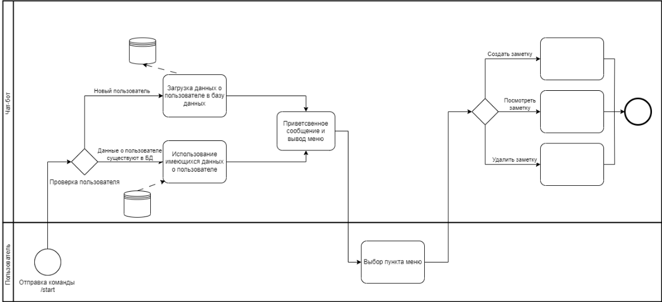

Рисунок 1 – Начальное взаимодействие с ботом

На рисунке 2 представлен подпроцесс «Создание заметки».

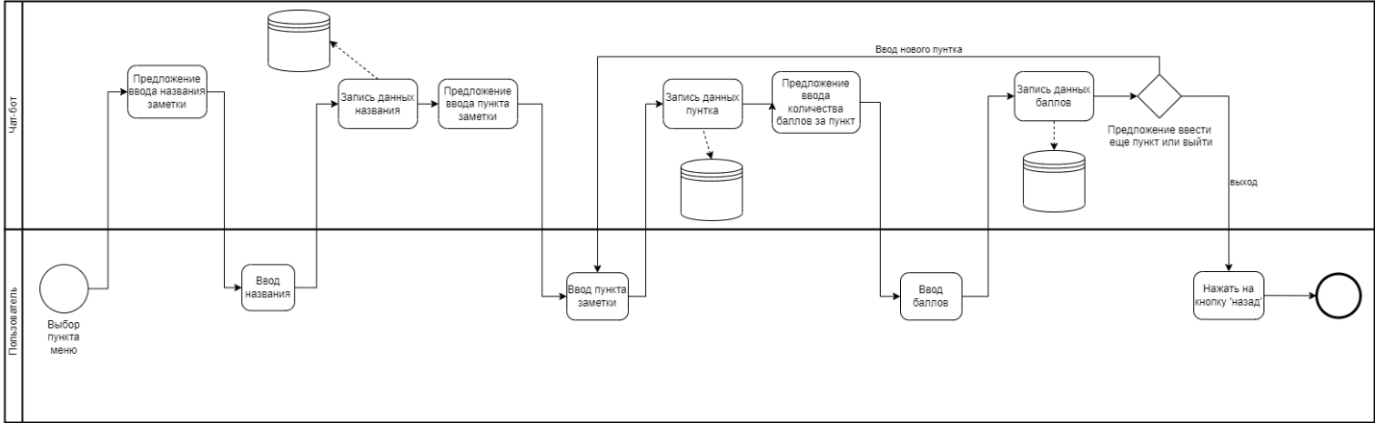

Рисунок 2 – Создание заметки

На рисунке 3 представлен подпроцесс «Просмотр заметок».

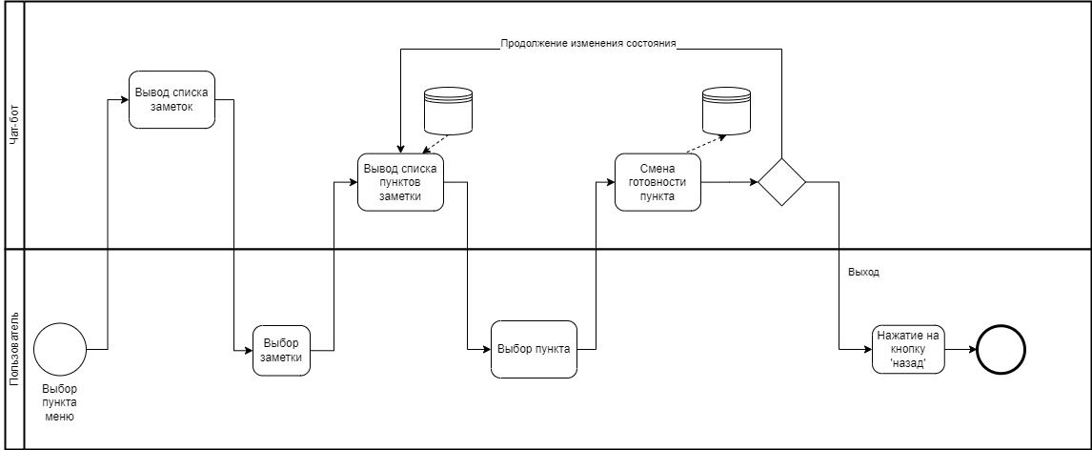

Рисунок 3 – Просмотр заметок

На рисунке 4 представлен подпроцесс «Удаление заметки».

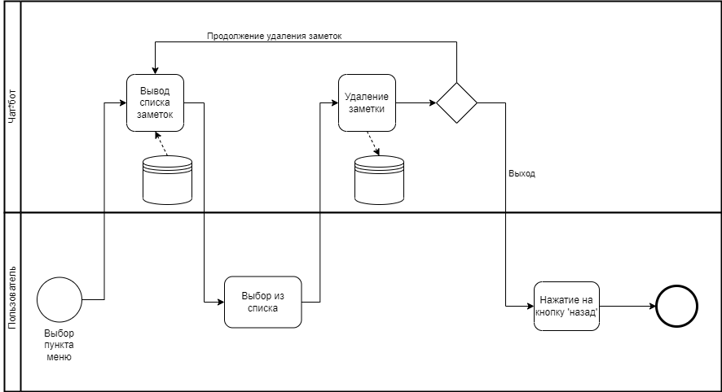

Рисунок 4 - Операции со списком задач

## 4.2 Разработка чат-бота

Для создания бота, необходимо получить токен. Получить его можно с помощью бота BotFather. Процесс получения токена представлен на  
рисунке 5.

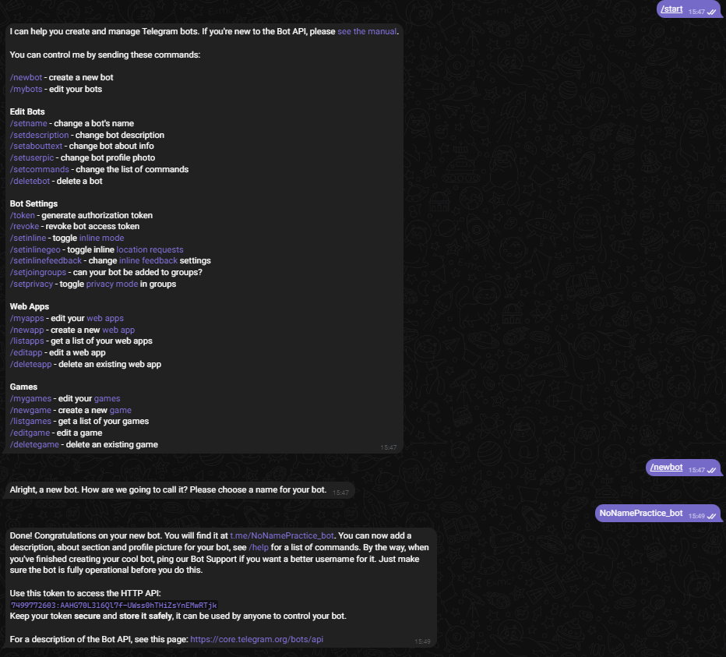

Рисунок 5 - Получение токена

Также на рисунке 6 продемонстрирован процесс установки фото для   
чат-бота.

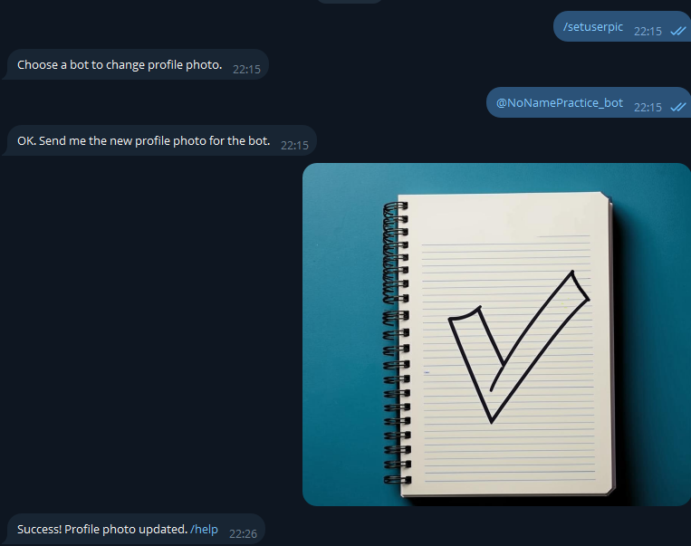

Рисунок 6 – Установка фото

На рисунке 7 продемонстрирована установка описания для чат-бота.

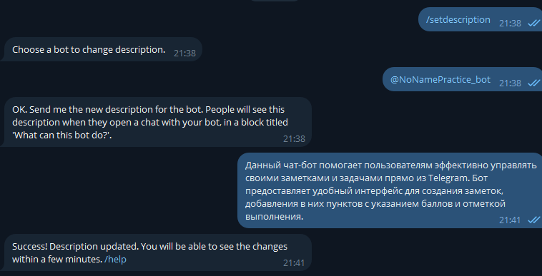

Рисунок 7 – Установка описания профиля

Для хранения данных о пользователях и их заметках используется база данных MySql состоящая из 3 сущностей. На рисунке 8 продемонстрированно 3 таблицы сущностей базы данных.

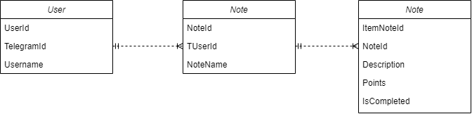

Рисунок 8 – База данных

На рисунке 9 продемонстрированно подключение программы к локальному серверу homeserver на котором находится база данных ChatBotDB.

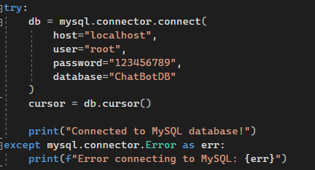

Рисунок 9 – Подключение к базе данных

## 4.3 Демонстрация работы чат-бота

При нажатии на команду «/start» чат-бот присылает приветственное сообщение и команду /help.

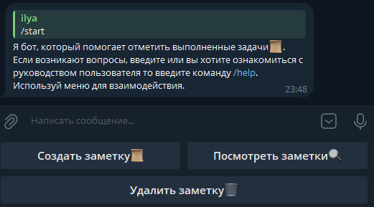

Рисунок 10 – Начало работы с ботом

На рисунке 11 представлен процесс создания заметки с 2 пунктами. Пользователь может добавить столько пунктов, сколько ему нужно.

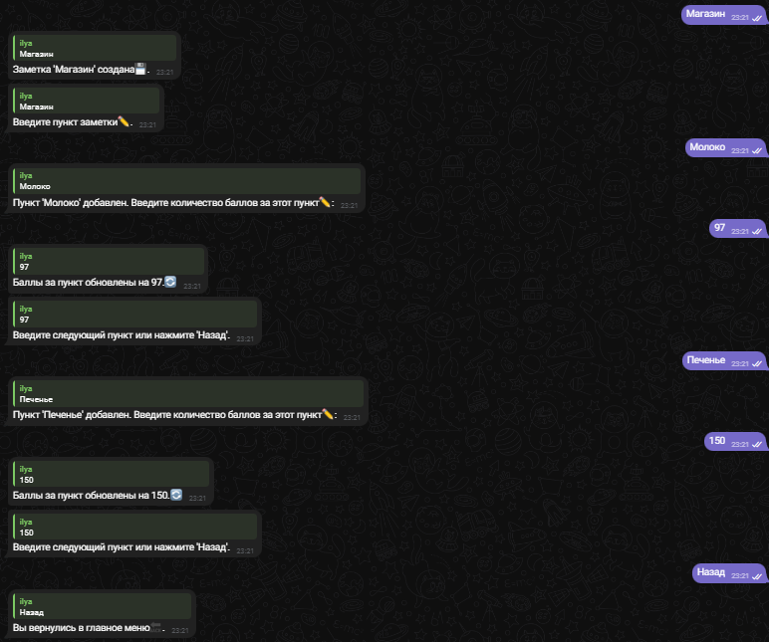

Рисунок 11 – Создание заметки

При нажатии на кнопку «Посмотреть заметки», пользователь может выбрать что-то из созданных заметок. Это продемонстрированно на   
рисунке 12.

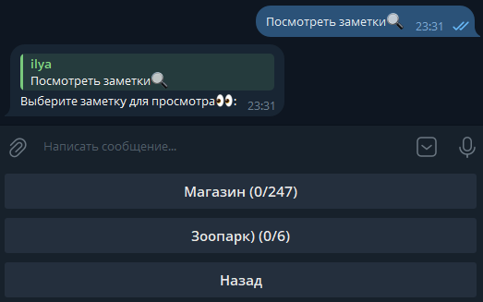

Рисунок 12 – Просмотр заметок

После выбора заметки, чат-бот выводит пункты этой заметки с баллами и состоянием готовности. При изменении готовности какого-либо пункта изменяется количество баллов, отображаемое рядом с названием заметки. Это продемонстрированно на рисунках 13-14.

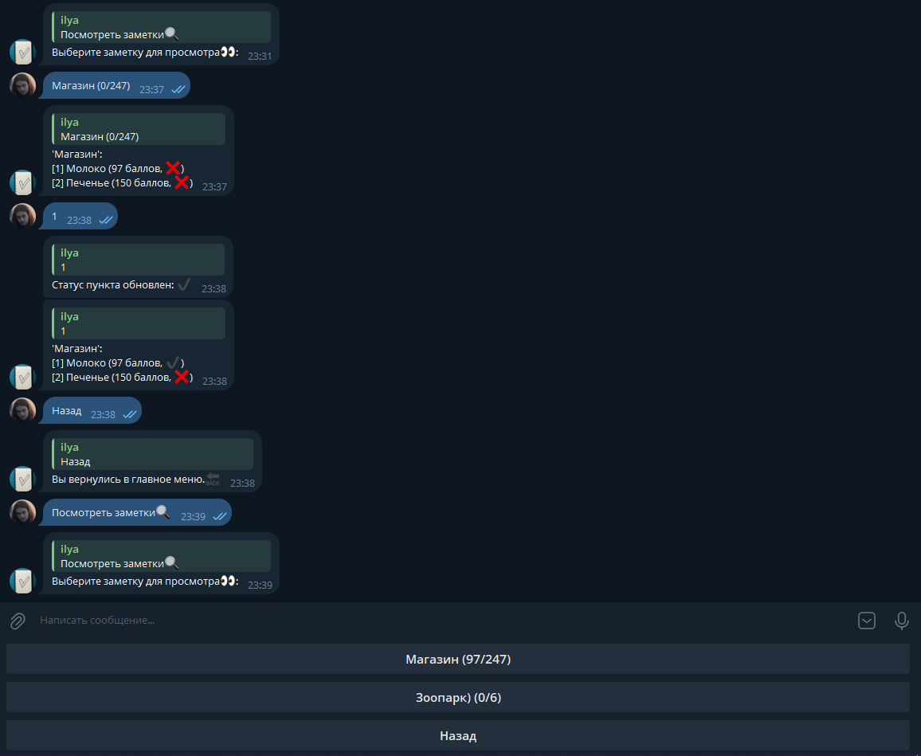

Рисунок 13 – Изменение суммы баллов и выбор пунктов

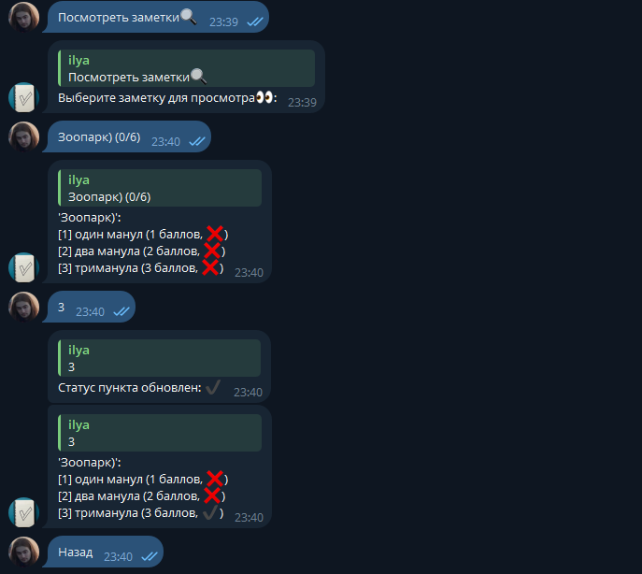

Рисунок 14 – Выбор пунктов

Если у пользователя нет созданных заметок, чат-бот выводит следующее сообщение. Это продемонстрированно на рисунках 15 и 16.

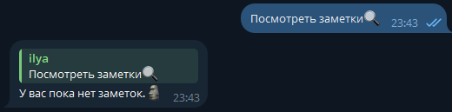

Рисунок 15 – Отсутствие заметок при просмотре

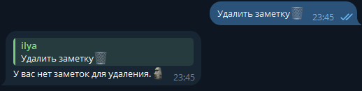

Рисунок 16 – Отсутствие заметок при удалении

На рисунке 17 продемонстрированно удаление заметки.

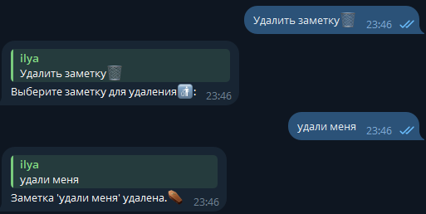

Рисунок 17 – Удаление заметок

На рисунке 18 продемонстрированна чать руководства пользователя.

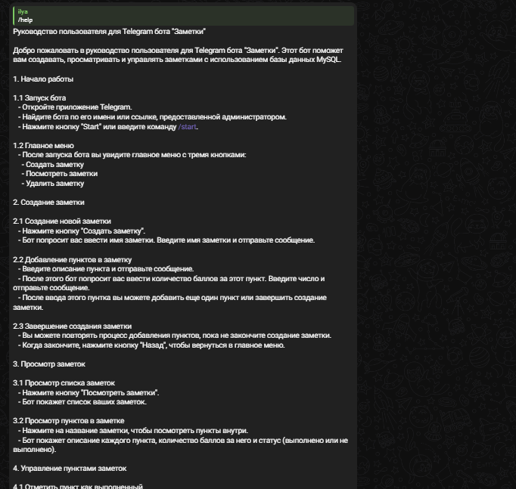

Рисунок 18 – Руководство пользователя

# ЗАКЛЮЧЕНИЕ

В результате выполнения задания технологической (проектно-технологической) практики был реализован чат-бот для заметок, позволяющий без усилий контролировать свои задачи и отслеживать их выполнение.

В процессе работы были получены знания в создании Telegram ботов на и усовершенствованы знания о языке программирования Python c использованием. Так же были получены знания о создании сервера и его настройки.

В ходе работы над заданием были выполнены следующие задачи:

* разработана концепция чат-бота;
* определен функционал чат-бота;
* реализован функционал чат-бота;
* протестирован результат работы;
* создание сервера для хранения базы данных.

Задачи технологической (проектно-технологической) практики были выполнены, поставленная цель достигнута.

Исходные файлы проекта располагаются в Приложении А.

# СПИСОК ИСПОЛЬЗОВАННЫХ ИСТОЧНИКОВ

1. Санкт-Петербургский информационно-аналитический центр. – URL: https://iac.spb.ru/ (дата обращения: 25.06.2024).
2. Установка Ubuntu Server 20.04. – URL: https://losst.pro/ustanovka-ubuntu-server-20-04 (дата обращения: 12.07.2024).
3. Учимся создавать простых ботов или туториал по библиотеке TeleBot – URL: https://habr.com/ru/articles/787976/ (дата обращения: 26.06.2024).
4. Python и MySQL: практическое введение– URL: https://proglib.io/p/python-i-mysql-prakticheskoe-vvedenie-2021-01-06 (дата обращения: 02.07.2024).
5. Краткое описание нотации BPMN – URL: https://habr.com/ru/companies/auriga/articles/667084/дата (дата обращения: 09.07.2024).

# ПРИЛОЖЕНИЕ А

**Исходные файлы**

Исходные файлы программы располагаются в архиве practic_EroshenkoSA.zip.